广西师范学院教学事故认定和处理办法

（二〇〇七年十二月修订）
桂师院教字[2007]99号

为了维护我院教学秩序，避免或减少并及时处理教学工作中的各种事故，提高教学质量，在对《广西师范学院教学事故认定和处理的暂行办法》（桂师院教字[2002]42号）进行修订的基础上，特制定本办法。

一、教学事故的认定
教学事故是指由于任课老师、教学辅助人员、教学行政管理人员以及为教学服务的各部门工作人员直接或间接责任，导致正常教学秩序、教学进程和教学质量等受到影响，并造成不良后果的行为或事件。根据教学与管理等不同环节，把教学事故分为课堂与实践教学类（A）、考试与成绩管理类（B）、教学管理类（C）、教学保障类（D）四类；根据事故性质和所造成的后果，把教学事故分为三个级别：I级、II级和III级，其中I级属重大教学事故，II级为较大教学事故，III级为一般教学事故（见附件1）。

二、教学事故的处理
（一）学院成立教学事故处理委员会，委员会主任由学院主管教学副院长担任，成员由学院监察室主任、人事处处长、教务处处长、工会主席、教学督导员和教师代表组成。委员会下设办公室。
（二）教学事故发生后，事故责任人或发现人、知情人应及时将事故情况报告相关单位。相关单位查实后，填写《广西师范学院教学事故认定处理表》（见附件2），并根据本办法由事故责任人所在单位对事故级别或责任人提出初步认定和处理意见，报学院教学事故处理委员会核定。
（三）责任人对教学事故的认定、处理有异议的，可在接到《广西师范学院教学事故认定处理表》起10日内向学院教学事故处理委员会提出申诉，填写《广西师范学院教学事故申诉及仲裁书》（见附件3），由学院教学事故处理委员会重新核定处理。学院教学事故处理委员会的复议决定为最终裁定。
（四）教学事故的处理程序：
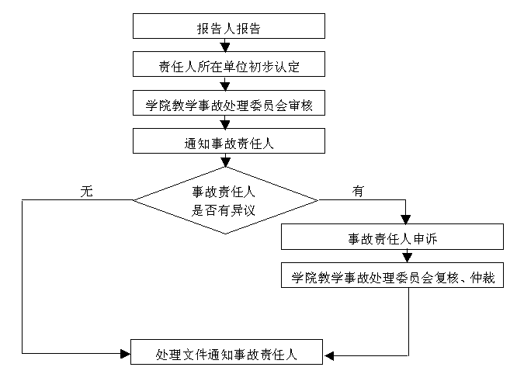
（五）《广西师范学院教学事故认定处理表》应明确列出责任人（一人或多人），不得以部门集体代替，领导对本部门事故有故意隐瞒者，或管理人员对发现的事故故意拖延者，应列为责任人。
（六）教学事故一经核定，视其级别和情节给予以下处分：
1．Ⅰ级事故责任人作书面检查，全校通报批评，两年内不得晋升职称职务，不得评优并视后果及影响给予警告、调离岗位，直至开除公职处分。
2．Ⅱ级事故责任人作书面检查，视态度考虑是否给予全校通报批评，当年不得评优，并视后果和影响给予警告直至记过处分。
3．Ⅲ级事故责任人给予批评教育。一学期内发生两次Ⅲ级教学事故者给予通报批评直至警告处分，当年不得评优。
（七）以上处理意见将在年度考核、岗位津贴发放、职称评审、硕士生导师的资格评审中予以体现。对于教学事故屡次发生的系（院、部）和部门，将追究系（院、部）和部门主要领导的责任。

三、其他
（一）本办法由监察室、人事处、教务处负责解释。
（二）本办法自公布之日起执行，原《广西师范学院教学事故认定和处理的暂行办法》（桂师院教字[2002]42号）同时废止。

附件：广西师范学院教学事故分类与级别一览表

附件1：
广西师范学院教学事故分类与级别一览表
课堂与实践教学类（A）
序号 | 事 项 | 级别
A1 | 教师在课堂讲授中散布违背党的方针政策的言论或违反国家法律的内容，或违背教书育人基本宗旨的言论，或讲课内容有严重错误，其言行在学生中造成极坏的影响。 | I级
A2 | 因工作失误，造成公共财产损失或学生受伤：  （1）财产损失3000元以上或使学生终身受残  （2）财产损失1000--3000元以内或使学生受重伤  （3）财产损失1000元以下或使学生受轻伤 | I级  II级  III级
A3 | 贬损、侮辱或体罚学生，其言行在学生中造成不良影响。 | II级
A4 | 不按教学大纲规定的内容和教学计划进行教学，或随意更改教学内容达规定学期课程内容1/4以上。 | II级
A5 | 按教学计划应有作业的课程，而任课教师整个学期未布置作业或整个学期对学生作业不批改、不检查。 | II级
A6 | 达到担任指导毕业实习、毕业论文指导资格而不承担，在进行毕业实习、毕业论文（设计）等实践环节教学中，指导时间和次数少于规定的量，或在规定的指导时间内，随意离开指导岗位。 | II级
A7 | 教师未按要求指导学生或工作不负责任，导致学生不能按时完成毕业论文（设计），或毕业论文（设计）质量低劣。 | II级
A8 | 指导教师对学生毕业论文（设计）出现雷同、抄袭等现象不予制止，而同意参加答辩。 | II级
A9 | 未经系（院）部教学管理部门同意，擅自请人代课。 | II级
A10 | 教师无故缺课、停课的：  （1）2节以上（含2节）  （2）1节 | II级  III级
A11 | 上课无故迟到或提前下课5分钟以上（以学校打铃为准）。 | III级
A12 | 授课（包括实验课、视听课、习题课等）期间擅自离开课堂5分钟以上；上课时教师接听手机，影响正常教学。 | III级
A13 | 教师未经办理批准手续，擅自变更教学课程表确定的时间或地点，导致大多数学生误课。 | III级
A14 | 教师上课衣冠不整，如穿背心或拖鞋上课（必须穿背心或拖鞋上课的场合除外）。 | III级

考试与成绩管理类（B）

序号 | 事 项 | 级别
B1 | 监考中徇私舞弊、包庇、纵容学生作弊。 | I级
B2 | 泄露或变相泄露试题；印刷、保管不当造成试题丢失泄露。 | I级
B3 | 监考未按要求布置考场、分发试卷，或考试完毕后回收的试卷数与参考人数不相符。 | II级
B4 | 试题严重出错或错发试卷致使考试无法进行。 | II级
B5 | 虚报成绩或在阅卷评分中不按评分标准评分，有篡改成绩行为的。 | II级
B6 | 考试评分后遗失试卷：  （1）成绩未登录  （2）成绩已登录 | II级  III级
B7 | 在对试卷评分、统分过程中出现错误：  （1）造成2名以上学生成绩有误  （2）造成1-2名学生成绩有误 | II级  III级
B8 | 因监考人员迟到致使考试推迟5分钟以上（含5分钟），或未经批准，擅自提前、推迟或延长考试时间达5分钟以上（含5分钟）。 | III级
B9 | 监考人员无故缺席、早退或在监考过程中有看报、睡觉、聊天、接听电话等行为，未履行监考职责。 | III级
B10 | 命题或印制试卷不及时，影响考试如期进行。 | III级
B11 | 对学生在考试中的违纪行为未在规定时间内处理及上报。 | III级

教学管理类（C）

序号 | 事项 | 级别
C1 | 教学主管部门在新学期开学前仍未制定好教学计划、校历，使教学受到严重影响。 | I级
C2 | 未办理异动手续，随意变更教学计划内课程，导致教学计划执行混乱。 | I级
C3 | 教学主管部门在学籍、学位和证书管理中不严肃认真，违规发放毕业证书、学位证书，出具学历证明、成绩证明者。 | I级
C4 | 系（院、部）不按时上报或不认真填写教材征购申请表，或教学主管部门订购教材不及时，造成教材迟订、错订、漏订，致使不能按时发放教材，对学生上课造成严重影响（因出版、发行等原因除外）。 | II级
C5 | 未经教务处同意，向学生派购书刊、资料，造成恶劣影响。 | II级
C6 | 未通知或通知不及时，导致学生未能参加正常考试，或应重考（补考）的学生未能参加正常重考（补考）。 | II级
C7 | 学生请假不报相关部门审批的：  （1）两周以上，不报学院审批的  （2）一周以上，两周以下，不报相应的教务管理部门审批的 | II级  III级
C8 | 因排课、排考不当造成教室使用冲突，未能在接报后15分钟内妥善处理解决。 | III级
C9 | 因课表、调课通知单、考试日程表、监考通知单未及时通知到教师、学生、监考人员，导致停课或延误考试。 | III级

教学保障类（D）

序号 | 事项 | 级别
D1 | 未经学院同意，占用教学场所两节课时以内，影响正常上课需要的。 | II级
D2 | 因工作失误停电停水，致使上课、实验等教学工作无法正常进行。 | II级
D3 | 采购伪劣教学设备及用品，严重影响教学。 | II级
D4 | 对教学场所及其周围环境卫生治理不力，而影响教学。 | III级
D5 | 安排上课的教室（含实验室）迟开门5分钟以上（含5分钟）影响、延误教学。 | III级
D6 | 在课前或考试前未能及时检修相关教学设备，或在课中、考试过程中发生教学设备故障，在接到抢修通知后，无正当理由未能及时到达现场抢修，影响正常教学或考试。实验设备未及时维修，造成1/3以上设备不能使用，影响课堂教学实验进行的。 | III级
注：如果对教学工作造成影响的事项在此表中未列入，比照表中相关事项处理。

